R06725048 資管碩一 陳信豪

MLDS HW3 Report

* **Describe your Policy Gradient & DQN model**

[Policy Gradient]

我的 deep learning model 如下，與助教大致相同

2 CNN + 1 DNN 最後再 output

Activation 全使用 relu (除最後一層是 softmax)

optimizer 為 Adam (learning rate = 1e-4)，loss 為 categorical_crossentropy

kernel_initializer 為 he_uniform

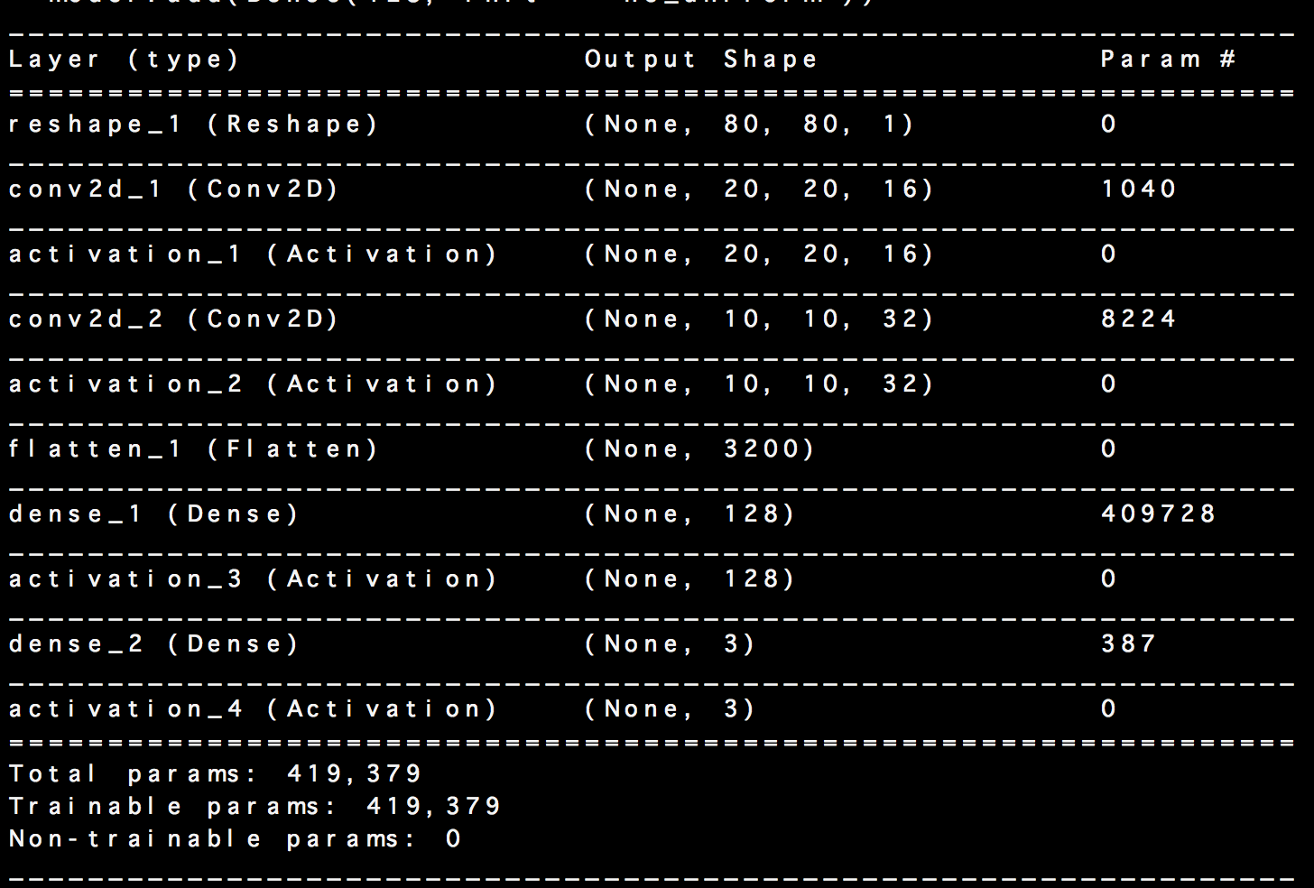

我們餵 action 給 env 後會拿到 observation、reward、done 等資訊，而我餵給 DL model 的是兩個 env_step 回傳的 observation 的差值 (state)，輸出為動作（我有將重複的六個 action 簡化成三個，所以 DL model 最後輸出只有三維）

train 時，要 make action 時，會先取出 model prediction 的機率分佈，然後再根據這個機率分佈 sample 出一個動作出來

（test 時，則是直接取機率最大的）

然後為了使可以獲得比較好的 reward 的 action，下次被選中的機率更高，

我們從真正選擇的 action 與 model predict action 的機率分佈算出 gradient，並將這個 gradient 乘上該次的 discounted-normalized reward，再將之乘上一個 learning rate 後加回原本的 model predict action 機率分佈當作 model 要吃的 label

最後我的 model 會在每次 done 時，將此次 episode 視為一個 mini-batch，將其中 step 的 state （observation 差）當作 X，以及上面所說的 label 當作 y 來 train

[DQN]

train 不起來 …

* **Plot the learning curve to show the performance of your Policy Gradient on Pong**

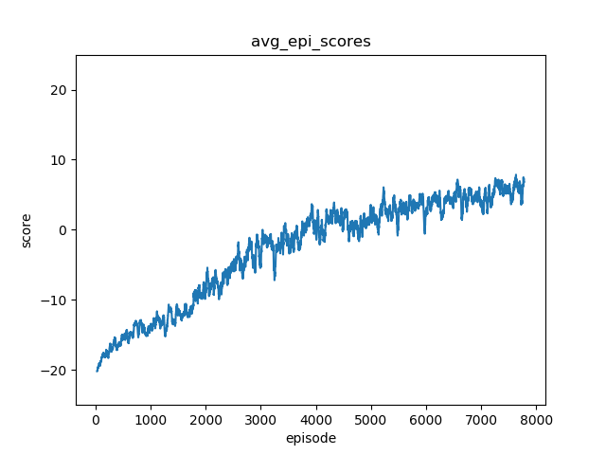

* **Plot the learning curve to show the performance of your DQN on Breakout**
* **Experience with DQN hyperparameters**